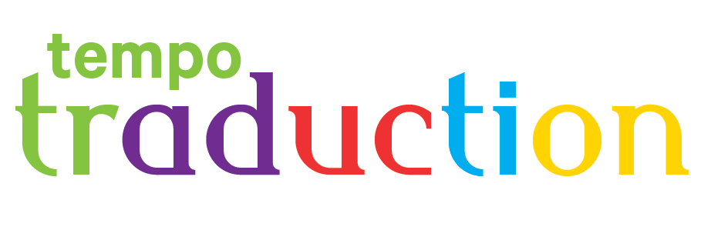

Formulaire de présentation du projet
INSCRIPTION

1. ORGANISME DEMANDEUR
1.1. Nom : …………………………………………………………………………………………………………
1.2. Statut :
Maison d’édition
Association
Entreprise culturelle
Organisme de recherche
Autre : (préciser) …………………………………………………………………………………………….

Joindre une copie des statuts et relevé d’identité bancaire au nom de la structure

1.3. Coordonnées de l’organisme
Adresse : ……………………………………………………………………………………….…………………

Ville : …………….…………………….. Code postal : ………………..… Pays : …..………………….…

Téléphone (avec indicatif du pays) : ………………….…….….…. Télécopie : ……………..………….
Courriel : …………………………………………….………………@…………………………………………

2. LE PORTEUR DU PROJET
Nom : ………………………………………..……………… Prénom : ………………….……………………………
Fonction occupée : ……………………………………………………………………………………………………...
Joindre un CV du porteur du projet

3. COORDONNEES DU PORTEUR DU PROJET
Adresse : ………………………….…………………………………………………………………….…………………

Ville : …………….……………….……….. Code postal : ………………..… Pays : …..……………………….…..

Téléphone (avec indicatif du pays) : ………………….…………….….…. Télécopie : ……………...………….
Courriel : …………………………………………………….………………@…………………………………………

4. VOTRE PROJET
Titre du projet ................................................................................................................................
Langue concernée............................................................................................................................

ELEMENTS TECHNIQUES

1. LETTRE DE DEMANDE DE SOUTIEN (sur courrier à part à l’entête de l’organisme)

2. DESCRIPTIF DU PROJET : montant demandé, objectif, contexte, public cible, résultat mesurables attendus…………………………………………………………………………………………………………………………
…………………………………………………………………………………………………………………………………….
…………………………………………………………………………………………………………………………………….
…………………………………………………………………………………………………………………………………….
…………………………………………………………………………………………………………………………………….
…………………………………………………………………………………………………………………………………….
…………………………………………………………………………………………………………………………………….
…………………………………………………………………………………………………………………………………….
…………………………………………………………………………………………………………………………………….
…………………………………………………………………………………………………………………………………….

3. ANNÉE(S) DE L’ÉDITION DU PROJET : ……………………………………………………………………………….

5. CALENDRIER :
Lieu : ……………………………………………………………………………………………………………………………
Pays d’exécution du projet : ……………………………………………………………………………………………….
Ville(s) d’exécution du projet : …………………………………………………………………………………………….
Echéances : du …………………………………..………au…………………………………………………..

ÉLÉMENTS FINANCIERS

1. COÛT TOTAL DU PROJET (en euros) : ………………………………..………………………………..…………€

2. CONTRIBUTION DEMANDÉE À L’OIF : …………………………………………………………………….………€

3. SUBVENTION OBTENUE DE L’OIF AU COURS DES DEUX DERNIÈRES ANNÉES :
Année 20…. : .…………. Montant …………..…. € ; OBJET : ……………………………………………………...
Année 20…. : .…………. Montant …………..…. € ; OBJET : ……………………………………………………...

Pour toute information complémentaire : www.francophonie.org

Tél. : +33 1 44 37 32 22

Ce formulaire doit figurer en première page de l’exemplaire du dossier et doit être adressé à :

Organisation internationale de la Francophonie

Direction « Langue française, culture et diversités »

Claudia Pietri, spécialiste de programme pour la promotion de la diversité linguistique

Appel à projets : « Tempo Traduction »
19-21, avenue Bosquet

75007 Paris – France

Courriel : tempo.traduction@francophonie.org

